МИНИСТЕРСТВО ОБРАЗОВАНИЯ И НАУКИ

РОССИЙСКОЙ ФЕДЕРАЦИИ

###### ФЕДЕРАЛЬНОЕ АГЕНТСТВО ПО ОБРАЗОВАНИЮ

ФГБО ВО НАЦИОНАЛЬНЫЙ ИССЛЕДОВАТЕЛЬСКИЙ УНИВЕРСИТЕТ

«МОСКОВСКИЙ ЭНЕРГЕТИЧЕСКИЙ ИНСТИТУТ

(ТЕХНИЧЕСКИЙ УНИВЕРСИТЕТ)»

ИЖЕНЕРНО-ЭКОНОМИЧЕСКИЙ ИНСТИТУТ

Кафедра «Прикладная и бизнес-информатика»

**ОТЧЕТ ПО КУРСОВОМУ ПРОЕКТУ**

по дисциплине «Управление разработкой информационных систем»

Тема: «Обзор Информационной Системы частного охранного преприятия»

Студент группы Бирюков А.В. ИЭс-161-16

(Ф.И.О.)

Руководитель к.т.н., Петров С.А. _______

(уч. степень, звание, Ф.И.О.)

|  |  |  |
| --- | --- | --- |
| Сдана на проверку |  |  |
| Возвращена на доработку |  |  |
| Допущена к защите |  |  |
| Оценка |  |  |
|  |

Москва

2018

**АННОТАЦИЯ**

Курсовой проект ориентирован на представление информационной системы, которая способствует повышению продуктивности деятельности фирмы.

В данном проекте разрабатывается техническое задание на проектирование информационной системы, формируются концептуальная и даталогическая модели.

Данный проект способствует совершенствованию управления.

## **Оглавление.**

Оглавление……………………………………………………………………………………………………………………………….31.Описание предметной области………………..……………………...….....…………………6

* 1. Предпроектные исследования………………………………………………………………………………………….8
  2. Анализ задач и потребностей предприятия…………………………………………………………….……….9

1.3. Подбор оборудования и ПО…………………………………………………………………………….……………..12

## 1.4. Требования к системе…………………………………………………………………...…18

## 1.5. Диаграмма вариантов использования…………………………………………………….18

## 2. Проектирование информационной системы……………………………………………….20

## 3. Реализация информационной системы……………………………………………………..22

Заключение……………………………………………………………………………………………………….…………………..28

## Список литературы…………………………………………………………………………….29

# ВВЕДЕНИЕ

Цель данной работы рассмотреть деятельность организации. В качестве подобной организации была взята частная охранная компания.

Постепенный рост охраняемых объектов сопровождается обновлением производственного парка. Поэтому вопросам обслуживания и охраны необходимо уделять первостепенное внимание, как с точки зрения контроля и обеспечения плановой работы производства, так и с точки зрения минимизации промышленных рисков и трагических последствий.

К тому, что компьютерные технологии прочно вошли в нашу жизнь, мы привыкли уже достаточно давно. На сегодняшний день любая организация на определенной стадии своего развития сталкивается с вопросом о необходимости автоматизации. Предприятия, решившие внедрить систему автоматизированного учета своей деятельности, руководствуются желанием упростить уже существующий комплекс операций учета за счет оптимизации документооборота и сокращения трудозатрат персонала компании.

Резкий подъем спроса на услуги автоматизации, наблюдаемый в последнее время, в первую очередь связан с общим ростом производства в стране. Но есть и другие, более глубинные причины, основанные на понимании руководителями предприятий необходимости постановки на более современный уровень систем планирования, расчета полной себестоимости, определения центров затрат и т.д.

Основные направления деятельности ЧОП «Кречет-К» охрана объектов. Сложно представить работу служб без автоматизации. Особенно, если заметить, что в случае с трагическими последствиями, комиссия и органы прокуратуры поднимают всю обязательную документацию, а ее отсутствие может привести к печальным последствиям для должностных лиц. Без автоматизации управления охраной подготовка даже простого аналитического отчета может вылиться в годы труда.

## **1.Описание предметной области.**

Основные виды деятельности предприятия:

1.защита жизни и здоровья граждан;

2.проектирование, монтаж и эксплуатационное обслуживание средств охранно-пожарной сигнализации;

3.осуществляют управление и контроль систем и средств технической охраны объектов (видеонаблюдения, охранно-пожарной сигнализации:

4.сбор сведений об отдельных лицах при заключении с ними контрактов (активное использование баз данных).

5.Охрана объектов

6.Электромонтах ТСО

7.Пожарная безопасность

Основные направления деятельности ЧОП «Рубеж-М». текущее и капитальное обслуживание, операции по инженерно-техническому сопровождению сложных работ при капитальном обслуживании, операции РИР.

Система обслуживания и обслуживания оборудования - это совокупность связанных положений и норм, определяющих организацию и выполнение работ по техническому обслуживанию оборудования. Основные понятия и термины системы:

Цель системы - сохранить в течение заданного времени при заданных условиях эксплуатации производительность, точность и другие показатели оборудования и охранной деятельности, гарантированные в технической документации.

Сущность системы заключается в том, что после отработки оборудованием определенного количества часов, кубических метров или других показателей его работы, проводятся профилактические осмотры, различные виды плановых обслуживаний.

Техническое обслуживание состоит в наблюдении за состоянием оборудования, регулировке и устранении мелких неисправностей, обычно, без остановки оборудования.

Плановые обслуживания в зависимости от объема, сроков, сложности проведения подразделяются на текущие, средние и капитальные.

Модернизация оборудования устраняет моральный износ либо изменяет специализацию оборудования для выполнения дополнительных работ.

Обслуживающий цикл - повторяющаяся совокупность различных видов планового обслуживание. Обслуживание цикл определяется изготовителем оборудования и адаптируется предприятием под свои условия эксплуатации.

Структура цикла - это заданный перечень и чередование плановых обслуживание внутри цикла.

# 1.1 Предпроектные исследования.

В качестве предметной области нами будет рассматриваться ЧОП ООО “Кречет-К”

Первоначально необходимо рассмотреть организационную структуру организации, которая представлена на рис. 1.

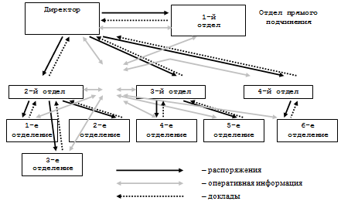

Рис.1

**1.2. Анализ задач и потребностей предприятия;**

Предприятие ООО “Кречет-К” создано в целях удовлетворения общественных потребностей в результатах его деятельности и получения прибыли.

В компании ООО “Кречет-К” выделен специализированный отдел для работы именно с корпоративными клиентами.

Компания состоит из 6 отделов:

- бэк офис по работе с физическими лицами;

- сервисная служба;

- отдел системного и программного обеспечения;

- отдел обеспечения;

- бухгалтерия;

- склад.

Сотрудники выполняют работу по обработке информации о подключениях и отключениях (акты, задачи), произведенные сервисной службой. Работают с дебиторской задолженностью – отправка смс-квитанций, звонки должникам, отключение, претензионная работа (написание досудебных писем).

Без применения вычислительной техники, работа такой финансовой компании казалась бы просто немыслимой. Поэтому вычислительная техника является главным инструментом для достижения поставленных перед отделением задач.

Необходимость модернизации заключается в том, что существующая до модернизации ЛВС ООО “Кречет-К” не устраивает, потому что она не справляется с задачами, возложенных на неё.

Во главе отделения находится Директор. В его подчинении находятся начальники всех отделов и их подчиненные.

-БЭК офис по работе с физическими лицами

БЭК офис по работе с физическими лицами – подразделение службы, обеспечивающее внутреннюю обработку информации.

Курируют сайт. Своевременно выкладывают на сайт новости, речевые модули, приказы, прейскуранты, изменения в исполнении рабочих процессов.

Занимаются мониторингом Личного кабинета, сайтов.

Отвечают за ведение архива, проверяют правильность подшивки заявлений и договоров, осуществляют поиск необходимой документации в архиве.

Вносят обновления тарифов, цен, пакетов, карт в системе BG. Посредством запросов в лексеме выявляют ошибочные процессы, создаваемые либо сотрудниками, либо программой.

Осуществляют контроль поступления денежных средств от дилеров по приему платежей.

Курируют поступление претензий и обратной связью от абонентов. Разбираются в сложившейся ситуации, подготавливают грамотный, документально обоснованный ответ. В каждом отдельном случае проводится тщательное расследование и принимается решение.

-Сервисная служба

В сервисном отделе предоставляется следующее обслуживание компьютерной техники:

-проектирование сети;

-настройка оборудования и выполнение заявок на ремонт от абонентов;

-продажа услуг и оборудования и подключения к услугам;

-обеспечение бесперебойной работы;

-продажа и установка оборудования систем безопасности;

- отдел системного и программного обеспечения;

- отдел обеспечения;

- бухгалтерия;

- склад.

**1.3. Подбор оборудования и ПО.**

В качестве технологий для разработки системы выступают:

* .NET Framework;
* Microsoft SQL Server 2008.

Весь код программы написан в среде Microsoft Visual Studio 2015 на языке программирования C#.

1) Microsoft Visual Studio 2015 — это набор инструментов для создания программного обеспечения: от планирования до разработки пользовательского интерфейса, написания кода, тестирования, отладки, анализа качества кода и производительности, развертывания в средах клиентов и сбора данных телеметрии по использованию. Эти инструменты предназначены для максимально эффективной совместной работы; все они доступны в интегрированной среде разработки (IDE) Visual Studio.

Visual Studio можно использовать для создания различных типов приложений, от простых приложений для магазина и игр для мобильных клиентов до больших и сложных систем, обслуживающих предприятия и центры обработки данных. Можно создавать:

1. приложения и игры, которые выполняются не только на платформе Windows, но и на Android и iOS;
2. веб-сайты и веб-службы на основе ASP.NET, JQuery, AngularJS и других популярных платформ;
3. приложения для самых разных платформ и устройств, включая, но не ограничиваясь: Office, Sharepoint, Hololens, Kinect и "Интернета вещей";
4. игры и графические приложения для разных устройств Windows, включая Xbox, с поддержкой DirectX.

По умолчанию Visual Studio обеспечивает поддержку C#, C и C++, JavaScript, F# и Visual Basic. Visual Studio хорошо работает и интегрируется со сторонними приложениями, например Unity и Apache Cordova.

C# (произносится си шарп) – объектно-ориентированный язык программирования. Разработанный в 1998 – 2001 годах группой инженеров под руководством Андерса Хейлсберга в компании Microsoft как язык разработки приложений для платформы Microsoft .Net Framework и впоследствии был стандартизирован как ECMA-334 и ISO/IEC 23270.

C# относится к семье языков с С-подобным синтаксисом, из них его синтаксис наиболее близок к C++ и Java. Язык имеет статическую типизацию, поддерживает полиморфизм, перегрузку операторов (в том числе операторов явного и неявного приведения типа), делегаты, атрибуты, события, свойства, обобщенные типы и методы, итераторы, анонимные функции с поддержкой замыканий, LINQ, исключения, комментарии в формате XML.

Переняв многое от своих предшественников – языков C++, Pascal, Модула, Smalltalk и, в особенности, Java – C#, опираясь на практику использования, исключает некоторые модели, зарекомендовавшие себя как проблематичные при разработке программных систем, например, в C# в отличии от C++, не поддерживает множественное наследование классов (между тем допускается множественное наследование интерфейсов).

C# разрабатывался как язык программирования прикладного уровня для CLR и, как таковой, зависит, прежде всего, от возможностей самой CLR. Это касается, прежде всего, системы типов C#, которая отражает BCL. Присутствие или отсутствие тех или иных выразительных особенностей языка диктуется тем, может ли конкретная языковая особенность быть транслирована в соответствующие конструкции CLR. Так, с развитием CLR от версии 1.1 к 2.0 значительно обогатился и сам C#, как и всем другим .NET – ориентированным языкам, многие возможности, которых лишены «классические» языки программирования.

.NET Framework – программная платформа, выпущенная компанией Microsoft в 2002 году. Основной платформой является общеязыковая среда исполнения Common Language Runtime (CLR), которая подходит для разных языков программирования. Функциональные возможности CLR доступны в любых языках программирования, использующих эту среду.

Считается, что платформа .NET Framework явилась ответом компании Microsoft на набравшую к тому времени большую популярность платформу Java компании Sun Microsystems. Хотя, .NET является патентованной технологией корпорации Microsoft и официально рассчитана на работу под ОС семейств Microsoft Windows, существуют независимые проекты, позволяющие запускать программы .NET на некоторых других ОС.

Основной идеей при разработке .NET Framework являлось обеспечение свободы разработчиков за счет предоставления ему возможности создавать приложения различных типов, способные выполняться на различных типах устройств и в различных средах. Вторым принципом стала ориентация на системы, работающие под управлением семейства ОС Microsoft Windows.

Программа для .NET Framework, написанная на любом поддерживаемом языке программирования, сначала переводится компилятором в единый для .NET промежуточный байт-код CIL (Common Intermediate Language). Затем код либо исполняется виртуальной машиной CLR, либо транслируется утилитой NGen.exe в исполняемый код для конкретного целевого процессора. Использование виртуальной машины предпочтительно, так как избавляет разработчиков от необходимости заботиться об особенностях аппаратной части. В случае использования виртуальной машины CLR встроенный в нее JIT-компилятор «на лету» (just in time) преобразует промежуточный байт-код в машинные коды нужного процессора. Современная технология динамической компиляции позволяет достигнуть высокого уровня быстродействия. Виртуальная машина CLR также заботиться о базовой безопасности, управлении памятью и системе исключений, избавляя разработчика от части работы.

Объектные классы .NET, доступные для всех поддерживаемых языков программирования, содержатся в библиотеке Framework Class Library (FCL). В FCL входят классы Windows Forms, ADO.NET, ASP.NET, Language Integrated Query, Windows Presentation Foundation, Windows Communication Foundation и другие.

2) Microsoft SQL Server 2008 — доступ к информации всегда и везде.

Решение Microsoft SQL Server 2008 представляет собой высокопроизводительную платформу обработки и анализа данных для бизнеса любого размера, которая отвечает всем современным требованиям по работе с данными любых типов и поддержке удобной и быстрой разработки приложений. Продукт реализует концепцию комплексной обработки данных и позволяет преобразовывать ценную информацию в знания и решения на основе анализа собранных данных. В базах данных SQL Server 2008 можно хранить любую структурированную, полуструктурированную или неструктурированную информацию, такую например, как изображения и мультимедиа из самых разнородных источников данных. Продукт предлагает большой набор интегрированных служб, расширяющих возможности обработки, который позволяет составлять запросы, выполнять поиск, проводить синхронизацию, формировать отчеты и анализировать данные. SQL Server 2008 обеспечивает обращение к данным из любого приложения, разработанного с применением технологий Microsoft .NET и Visual Studio, в том числе — с помощью Microsoft BizTalk Server — из приложений, построенных на базе сервис-ориентированной архитектуры (SOA) и корпоративных бизнес-приложений других разработчиков. Сотрудники, отвечающие за сбор и анализ информации, могут работать с данными, пользуясь привычными приложениями, например программами Microsoft Office 2007.

Использование в бизнесе любого размера

На базе Microsoft SQL Server 2008 могут быть построены решения для компаний малого, среднего и крупного бизнеса. SQL Server 2008 выпускается в двух основных редакциях Standard и Enterprise. На основе последней создана также редакция для разработчиков Developer Edition, лицензия на которую позволяет разрабатывать и тестировать системы и приложения.

Enterprise-версия системы SQL Server 2008 представляет собой комплексную платформу, которая позволяет работать даже с самыми требовательными корпоративными OLTP-системами и хранилищами данных. Она обладает значительной масштабируемостью, возможностью создавать громадные хранилища данных, продвинутыми средствами анализа и усиленной безопасностью, что позволяет использовать ее как основу для критически важных бизнес-приложений. Эта редакция позволяет консолидировать серверы и выполнять большое число OLTP-операций и крупные отчеты.

Редакцию Microsoft SQL Server 2008 Enterprise характеризуют:

• Высокий уровень доступности. Непрерывность бизнес-процессов обеспечивается благодаря защите данных от дорогостоящих человеческих ошибок и максимальному уменьшению сроков аварийного восстановления.

• Производительность и масштабируемость. Инфраструктура на основе SQL Server 2008 Enterprise позволяет справиться с любыми пиковыми нагрузками.

• Безопасность. Вопросы конфиденциальности, а также соответствия нормативным требованиям решаются с помощью встроенных средств защиты от несанкционированного доступа.

• Управляемость. Автоматические диагностика, калибровка и настройка инфраструктуры позволяют управлять огромными объемами данных, значительно сократив издержки на управление и обслуживание.

• Бизнес-аналитика. SQL Server 2008 Enterprise помогает легко собрать и проанализировать большие объемы данных из хранилищ или киосков.

Редакция Microsoft SQL Server 2008 Standard — это законченная платформа для управления данными и выполнения операций бизнес-аналитики. Она демонстрирует лучшие в своем классе показатели простоты использования и степени управляемости ключевых бизнес-приложений.

SQL Server 2008 Standard предлагает следующие преимущества:

• Простота использования. Легкость в эксплуатации позволяет снизить операционные издержки и расходы на разработку решений на основе платформы.

• Управляемость. Интуитивно понятные средства управления и автоматизированного администрирования помогают эффективно управлять бизнес-приложениями.

• Создание отчетов и аналитика. С помощью встроенных технологий анализа и создания отчетности можно легко и быстро получать практическую и значимую информацию и принимать обоснованные решения.

## **1.4. Требования к системе.**

Основное требование к системе – дружественный интерфейс пользователя.

Создание информационной системы для ООО ”Кречет-К” необходимо для обеспечения, хранения и коллективного использования информации пользователями. Предусматривается возможность печати различных документов. ИС должна обеспечить доступ пользователей к базе данных, базе внутренних руководящих документов (приказы, инструкции). Так же для повышения оперативности оформления документации по финансовой деятельности организации и увеличения производительности труда персонала за счет более эффективного и экономичного использования ресурсов компьютеров и информационного обеспечения.

## **1.5.** **Диаграмма вариантов использования.**

Субъект (actor) — это некто или нечто (человек, машина и т.д.) взаимодействующее с системой. Субъект взаимодействует с прецедентом, ожидая получить некий полезный результат.

Типичным графическим изображением субъекта является «штриховой человечек». В общем случае субъект может быть показан в виде прямоугольного символа класса. Подобно обычному классу субъект может обладать атрибутами и операциями (связанными с событиями, сообщения о которых он отправляет и получает).

Диаграмма вариантов использования – это наглядное графическое представление субъектов и прецедентов и их взаимодействий в системе вместе с любыми дополнительными определениями и спецификациями. Она представляет собой не просто некую схему, а является полностью документированной моделью предполагаемого поведения системы. Диаграмма прецедентов для моделируемой системы представлена на рисунке 1.

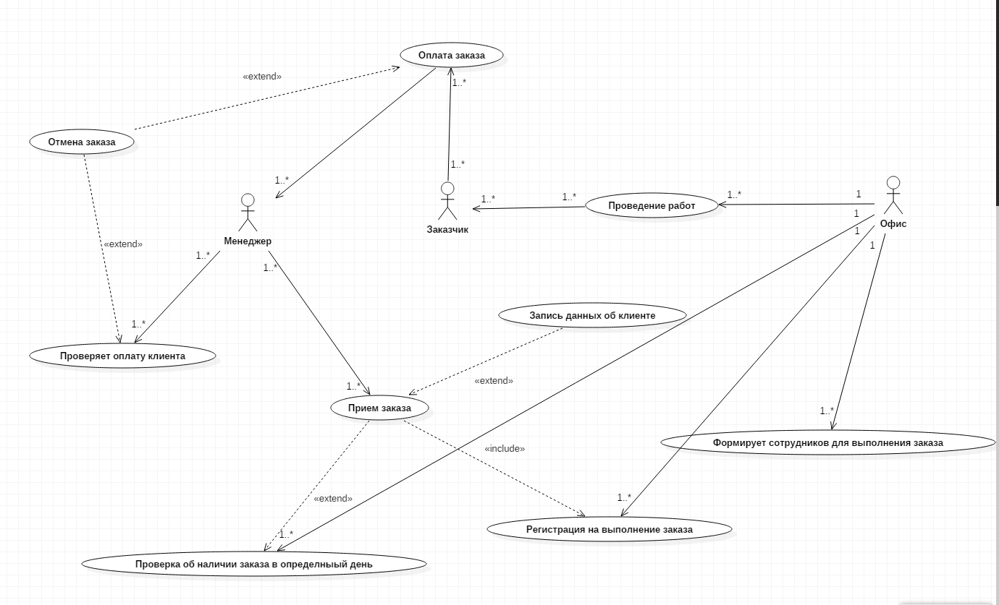

Рис.1

## 

## **2. Проектирование информационной системы.**

Проектирование информационных систем всегда начинается с определения цели проекта. Основная задача любого успешного проекта заключается в том, чтобы на момент запуска системы и в течение всего времени ее эксплуатации можно было обеспечить:

* требуемую функциональность системы и степень адаптации к изменяющимся условиям ее функционирования;
* требуемую пропускную способность системы;
* безотказную работу системы в требуемом режиме, иными словами - готовность и доступность системы для обработки запросов пользователей;
* простоту эксплуатации и поддержки системы;
* необходимую безопасность.

Производительность является главным фактором, определяющим эффективность системы. Хорошее проектное решение служит основой высокопроизводительной системы.

Проектирование информационных систем охватывает три основные области:

* проектирование объектов данных, которые будут реализованы в базе данных;
* проектирование программ, экранных форм, отчетов, которые будут обеспечивать выполнение запросов к данным;
* учет конкретной среды или технологии, а именно: топологии сети, конфигурации аппаратных средств, используемой архитектуры (файл-сервер или клиент-сервер), параллельной обработки, распределенной обработки данных и т.п.

В реальных условиях проектирование - это поиск способа, который удовлетворяет требованиям функциональности системы средствами имеющихся технологий с учетом заданных ограничений.

К любому проекту предъявляется ряд абсолютных требований, например максимальное время разработки проекта, максимальные денежные вложения в проект и т.д. Одна из сложностей проектирования состоит в том, что оно не является такой структурированной задачей, как анализ требований к проекту или реализация того или иного проектного решения.

Считается, что сложную систему невозможно описать в принципе. Это, в частности, касается систем управления предприятием. Одним из основных аргументов является изменение условий функционирования системы, например директивное изменение тех или иных потоков информации новым руководством. Еще один аргумент - объемы технического задания, которые для крупного проекта могут составлять сотни страниц, в то время как технический проект может содержать ошибки. Возникает вопрос: а может, лучше вообще не проводить обследования и не делать никакого технического проекта, а писать систему «с чистого листа» в надежде на то, что произойдет некое чудесное совпадение желания заказчика с тем, что написали программисты, а также на то, что все это будет стабильно работать?

Жизненный цикл программного обеспечения представляет собой модель его создания и использования. Модель отражает его различные состояния, начиная с момента возникновения необходимости в данном ПО и заканчивая моментом его полного выхода из употребления у всех пользователей. Известны следующие модели жизненного цикла:

* Каскадная модель. Переход на следующий этап означает полное завершение работ на предыдущем этапе.
* Поэтапная модель с промежуточным контролем. Разработка ПО ведется итерациями с циклами обратной связи между этапами. Межэтапные корректировки позволяют уменьшить трудоемкость процесса разработки по сравнению с каскадной моделью; время жизни каждого из этапов растягивается на весь период разработки.
* Спиральная модель. Особое внимание уделяется начальным этапам разработки - выработке стратегии, анализу и проектированию, где реализуемость тех или иных технических решений проверяется и обосновывается посредством создания прототипов (макетирования). Каждый виток спирали предполагает создание некой версии продукта или какого-либо его компонента, при этом уточняются характеристики и цели проекта, определяется его качество и планируются работы следующего витка спирали.

## **3. Реализация информационной системы.**

Для взаимодействия пользователя с системой был разработан графический интерфейс.

Работа начинается с окна программы, где пользователь проходит авторизация пользователя, представленного на рисунке 2.

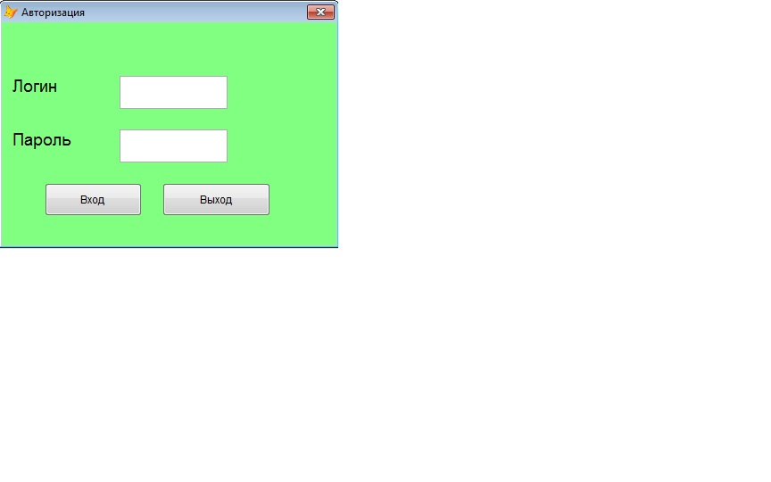

Листинг кнопки «Вход» :

LOCAL  logn, passwd

logn=ALLTRIM(thisform.text1.value)

passwd=ALLTRIM(thisform.text2.value)

IF logn == 'guest' AND passwd == 'guest'

do form 'L:\CHOP(KR)v1.5\Forms\Menu.scx'

thisform.Release()

ELSE

messagebox("Ошибка")

ENDIF

Листинг кнопки «Выход» :

thisform.Release

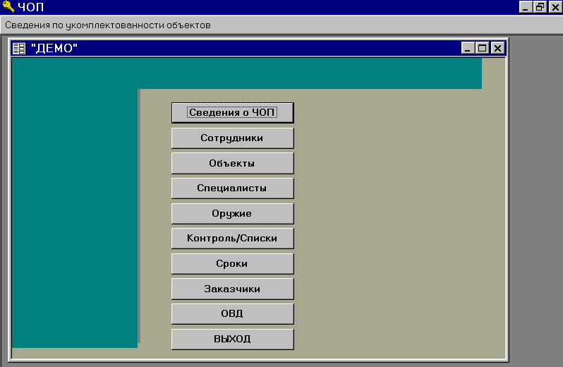

Информационная система предназначена для установки на персональный компьютер с операционной системой Microsoft Windows XP и профессиональной версией Microsoft Office, в состав которого входит система управления базами данных (СУБД) Microsoft Access. При наличии локальной вычислительной сети информационная система может работать в многопользовательском режиме.

# Учет кадров.

## Список сотрудников.

Для работы со списком сотрудников следует нажать кнопку **"Сотрудники"**

Данные в этом списке упорядочиваются по коду, отражающему категорию сотрудника:

1. руководители предприятия;
2. старшие смен;
3. сотрудники, имеющие удостоверение;
4. сотрудники, не имеющие удостоверения.

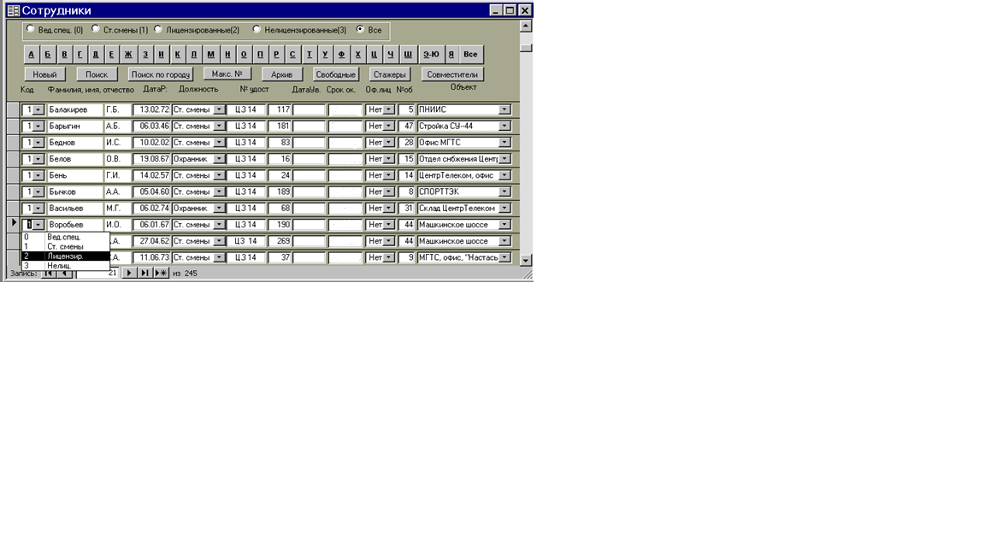

## **Обмундирование**

Сведения об обмундировании сотрудника вводятся на вкладке "**Прочие"**

. На основании этих данных можно сформировать отчеты, содержащие данные об обмундировании

. Контролируются сроки носки обмундирования.

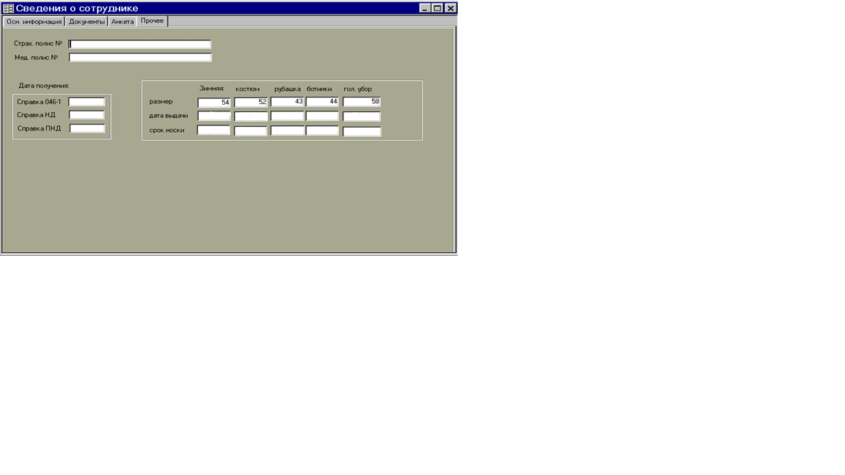

## **Приказы по кадрам.**

Программа позволяет сформировать следующие виды приказов:

* о приеме на работу;
* о переводе на другой объект;
* об отпуске;
* об увольнении.

Данные по приказу вводятся в форму "Сведения о сотруднике" на вкладке "Осн.

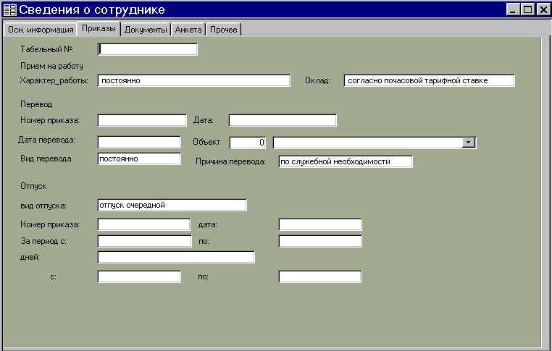

## **Увольнение сотрудника.**

При увольнении сотрудника следует ввести дату увольнения, номер приказа и основание для увольнения

После ввода на печать приказа об увольнении следует выбрать в поле **Архив** значение "Архив". После этого сотрудник автоматически переводится в архив и высвобождается закрепленное за ним оружие.

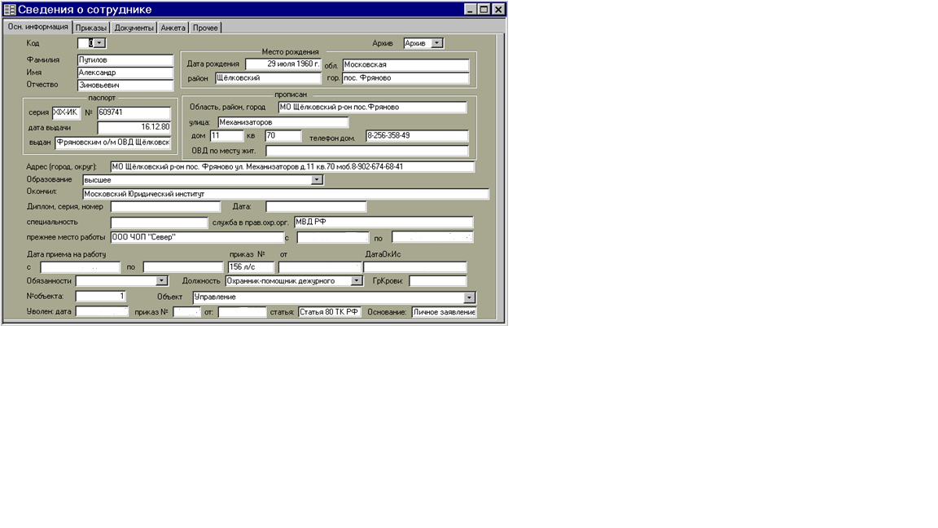

# 

# Заказчики.

Если нажать кнопку **Заказчики** в основной экранной форме программы на рис.1, то будет открыт список всех заказчиков.

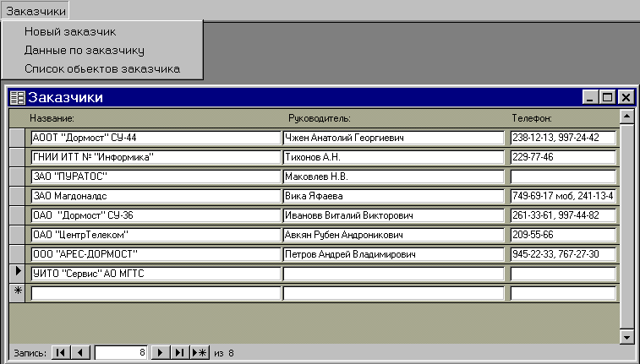

**Заключение**

В данном курсовом проекте была рассмотрена задача модернизации информационной сети ООО” Кречет-К”. При постановке задачи был проведен анализ исходной ситуации, где были рассмотрены существующая ИС. В результате анализа был выявлен ряд проблем. При проектировании ИС были определены основные структурные элементы новой информационной сети и сервисы.

Данная система удовлетворяет всем требованиям, предъявленным в задании, и реализует большинство необходимых сотрудникам фирмы функций. Приложение выполняет следующий перечень требований:

* представление данных в удобном для пользователя виде;
* добавление, удаление и изменение данных;

В результате выполнения курсовой работы был сделан вывод, что сегодня внедрение информационных систем может способствовать:

* получению более рациональных вариантов решения управленческих задач за счет внедрения математических методов и интеллектуальных систем и т.д.
* освобождению работников от рутинной работы за счет ее автоматизации;
* обеспечению достоверности информации;
* замене бумажных носителей, данных на магнитные и оптические, что приводит к более рациональной организации переработки информации на компьютере и снижению объемов бумажных документов;
* уменьшению затрат на производство продуктов и услуг.

Л

о

## **Список литературы:**

1. [Фаулер М.](https://ru.wikipedia.org/wiki/%D0%A4%D0%B0%D1%83%D0%BB%D0%B5%D1%80,_%D0%9C%D0%B0%D1%80%D1%82%D0%B8%D0%BD), Бек К., Брант Д., Робертс Д., Апдайк У. Рефакторинг: улучшение существующего кода = Refactoring: Improving the Design of Existing Code (2000). — Спб: Символ-Плюс, 2009. — 432 с. [ISBN 5-93286-045-6](https://ru.wikipedia.org/wiki/%D0%A1%D0%BB%D1%83%D0%B6%D0%B5%D0%B1%D0%BD%D0%B0%D1%8F:%D0%98%D1%81%D1%82%D0%BE%D1%87%D0%BD%D0%B8%D0%BA%D0%B8_%D0%BA%D0%BD%D0%B8%D0%B3/5932860456).
2. Буч Г., Рамбо Д., Якобсон И. Язык UML. Руководство пользователя. 2-е изд.: Пер. с англ. Мухин Н. — М.: ДМК Пресс, 2006. — 496 с.: ил. ISBN 5-94074-334-X.

3.Стандарт ISO/IEC 2382:2015.

4.<http://analyst.by/diagrams/logicheskaya-model-predmetnoy-oblasti>

5.<http://bibliofond.ru/download_list.aspx?id=787590>

6.Борщев А.В. Применение имитационного моделирования в России – состояние на 2007 г.

7. Бурлак Г.Н. Безопасность работы на компьютере; организация труда на предприятиях информационного обслуживания. – М.: Финансы и статистика, 2008.

8. Гуткин В.И., Масальский Е.И. Безопасность жизнедеятельности специалистов, работающих с ПЭВМ: Учеб. пособие / СЗПИ. – СПб., 2005.

9. Захаров Г.П. Методы исследования сетей передачи данных. – М.: Радио и связь, 2002.

10. Камалян А.К., Кулев С.А., Назаренко К.Н. Компьютерные сети и средства защиты информации: Учебное пособие. – Воронеж: ВГАУ, 2003.